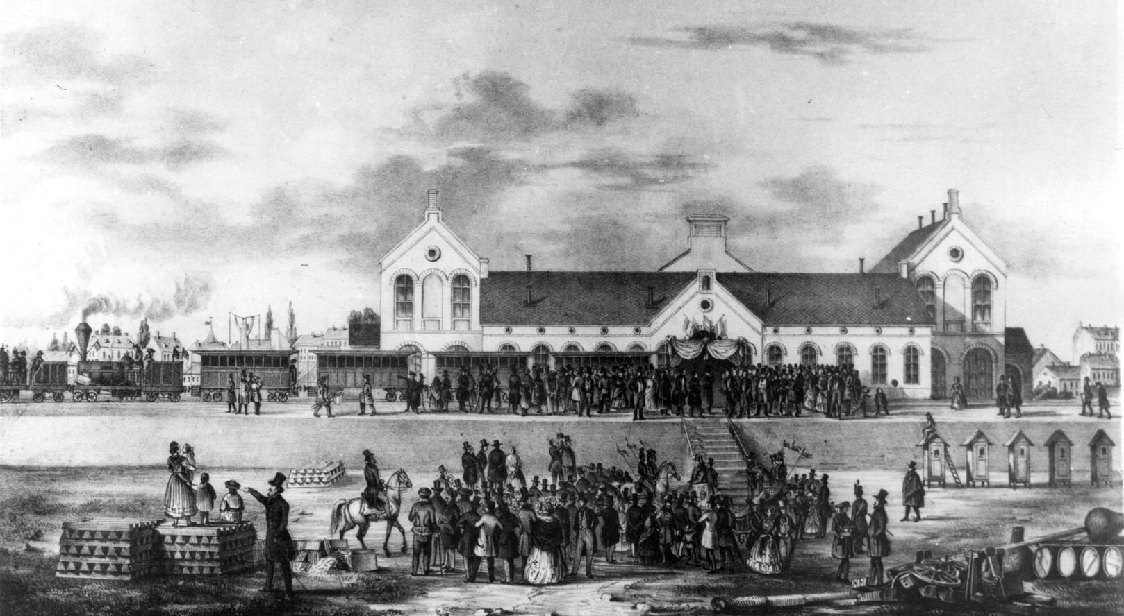
A Pest–váci vonal megnyitása, 1846

